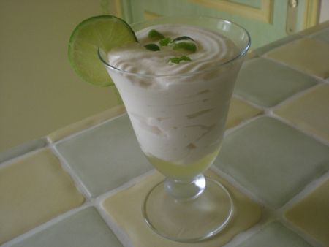
Ce dessert est parfait après un repas copieux,il est tellement léger en bouche qu'il en séduira plus d'un...
INGREDIENTS POUR 6 COUPES:
*1 boite de lait concentré non sucré
*6 citrons verts
*7 cs de sucre glace
*15 cl de crème liquide à 30%MG
*3 cs de sucre en poudre
*1/2 feuille de gélatine
PREPARATION:
Placez la boîte de lait concentré au congélateur pendant 15 minutes,ainsi que les fouets d'un batteur électrique.Faites ramollir la gélatine dans de l'eau froide.Pressez le jus de 3 citrons verts.Versez le jus dans une casserole,puis ajoutez le sucre en poudre et portez à ébullition,en remuant.Retirez du feu.Essorez la gélatine et faites-la fondre dans le jus de citron chaud,en fouettant.Répartissez ensuite le jus de citron gélifié dans 6 coupes.Placez au frais.
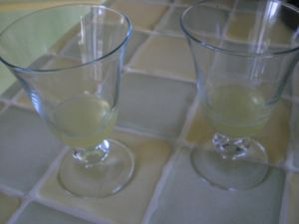
Râpez finement le zeste d'un des trois citrons restants et pressez son jus,ainsi que celui des 2 autres restants.Versez le lait concentré dans un saladier.Fouettez-le jusqu'a ce qu'il prenne la consistance d'une chantilly.Versez alors en filet le jus de citron,en continuant de fouetter.Incorporez ensuite le sucre glace en pluie,en mélangeant très délicatement avec une spatule.
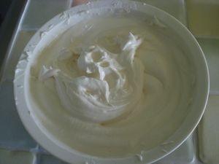
Fouettez la crème liquide en chantilly.Mélangez délicatement la chantilly à la préparation au citron.
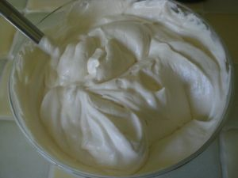
Répartissez la crème dans des coupes et placez au frais pendant 1 heure.Servez les crèmes parsemées de zeste de citron vert.
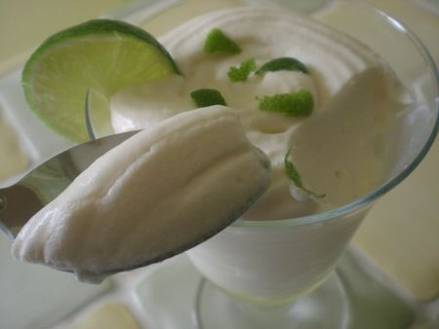
A consommer très frais...

